SEZNAM UČBENIKOV IN DELOVNIH ZVEZKOV ZA ŠOLSKO LETO 2026/2027
3.letnik
OBLIKOVALEC KOVIN – ORODJAR (srednje poklicno izobraževanje)

UČBENIKI IN DELOVNI ZVEZKI, KI JIH MORAJO DIJAKI KUPITI: okvirna
cena
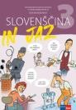 | D. Ambrož et al.: Slovenščina in jaz 3, samostojni delovni zvezek za slovenščino v 3. letniku srednjih poklicnih šol, Rokus Klett | 18,70
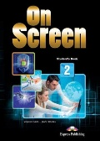 | ANGLEŠČINA – IMATE IZ 2. LETNIKA  V. Evans, J. Dooley: On Screen 2, učbenik in delovni zvezek, Express Publishing | 31,00  20,50
 | ALI  NEMŠČINA – IMATE IZ 2. LETNIKA  M. Krenker, Š. Novljan Potočnik, A. Ratelj: Alles Stimmt! 1, učbenik in delovni zvezek, Rokus Klett | 21,50  18,80

UČBENIKI, KI SI JIH DIJAKI IZPOSODIJO IZ UČBENIŠKEGA SKLADA: |  | cena | obrab.
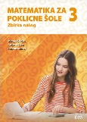 | Matematika za poklicne šole 3 – zbirka nalog  N25 | 17,55 | 5,85

IZPOSOJEVALNINA CELOTNEGA KOMPLETA: 5,85 €

